(仮称)梅田曽根崎計画に係る

環境影響についての検討結果報告書

（案）

平成29年 月

大阪市環境影響評価専門委員会

はじめに

「（仮称）梅田曽根崎計画」は、大阪市北区曽根崎2丁目73-2において、複合住宅施設を整備する事業であり、大阪市環境影響評価条例に定める対象事業のうち「建築物の新築の事業」に該当する。
本事業に係る環境影響評価準備書は、大阪市環境影響評価条例に基づき、平成29年 3月24日から同年4月24日まで縦覧に供され、併せて同年5月8日まで意見書の受付が行われたが、環境の保全及び創造の見地からの意見書の提出はなかった。
当委員会では、平成29年3月24日に同準備書について大阪市長より諮問を受けた後、環境影響評価方法書について述べられた市長意見に対する事業者の見解を確認するとともに、本事業の実施が環境に及ぼす影響について、専門的・技術的な立場から検討を行い、この報告書をまとめたものである。

平成29年 月 日
大阪市環境影響評価専門委員会
会 長 津 野 洋

目 次

はじめに

Ⅰ 事業の概要 1

Ⅱ 検討内容
1 全般的事項 7
2 大気質 12
3 土壌 24
4 騒音 26
5 振動 32
6 低周波音 35
7 地盤沈下 37
8 日照阻害 39
9 電波障害 40
10 廃棄物・残土 42
11 地球環境 49
12 気象（風害を含む） 55
13 景観 58
14 文化財 60

Ⅲ 指摘事項 62

おわりに 63

〔参 考〕
○ 諮問文
○ 大阪市環境影響評価専門委員会委員名簿
○ 大阪市環境影響評価専門委員会部会構成
○ 大阪市環境影響評価専門委員会開催状況
Ⅰ 事業の概要

１ 事業の名称
（仮称）梅田曽根崎計画

２ 事業の種類
建築基準法第2条第1号に規定する建築物の新築の事業
（建築基準法施行令第2条第1項第4号に掲げる延べ面積が100,000平方メートル以上で、かつ、同項第6号に掲げる建築物の高さが150メートル以上であるものに該当）

３ 事業の規模
延べ面積 ：約111,500 m²
建築物の高さ：約193 m

４ 事業者の名称
住友不動産株式会社 （代表取締役社長 仁島 浩順）

５ 事業計画の概要
(1) 事業の目的
本事業は、曽根崎地域全体の活性化及び安全安心なまちづくりとともに、大阪梅田における都心居住の実現の他、多様な機能を備えた拠点形成をめざすことを目的としている。

(2) 事業の位置
本事業計画地は、図Ⅰ-1に示すとおり、西日本最大のターミナルである大阪駅周辺地区の東側に位置し、地下鉄谷町線東梅田駅をはじめ、御堂筋線梅田駅、四つ橋線西梅田駅、阪神梅田駅、阪急梅田駅、JR大阪駅、JR東西線北新地駅に近接し、これら各駅と計画敷地直近まで地下街アクセス可能な位置にあり、公共交通の利便性が高い立地である。また、主要幹線道路として、当地区の北側には扇町通、東側には新御堂筋（国道423号）が通っており、自動車交通も至便であるとしている。

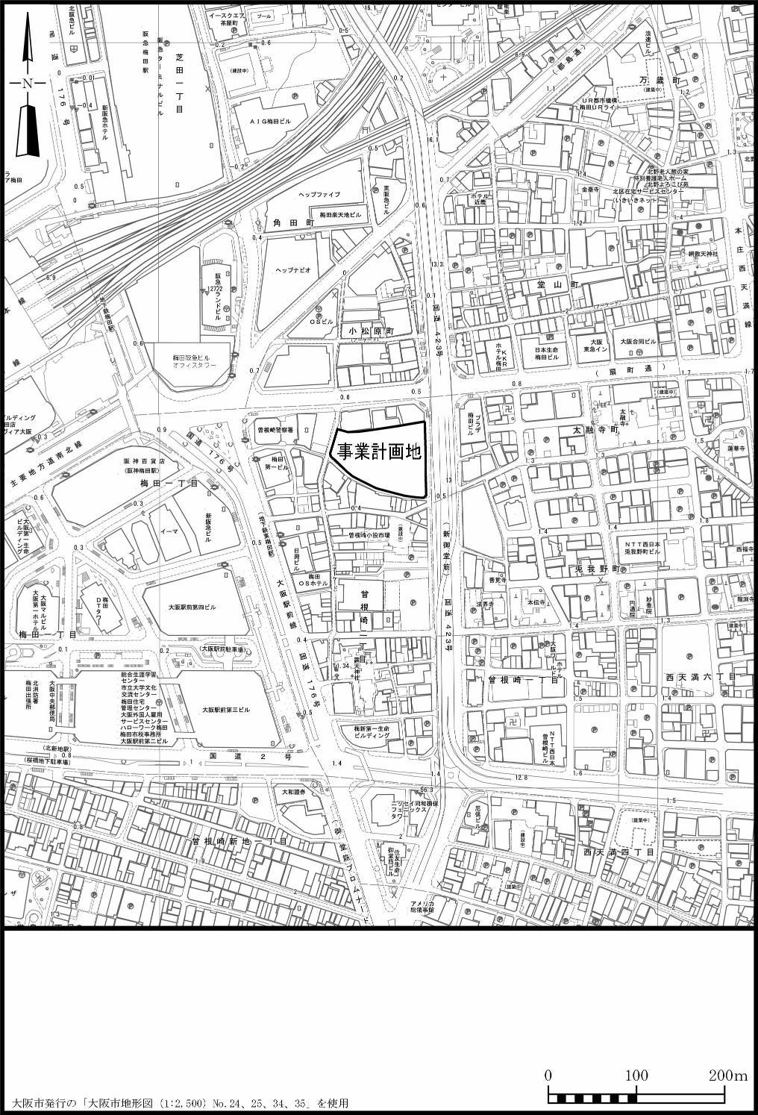
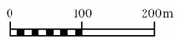

大阪市「マップナビおおさか」を使用

図Ⅰ-1 事業計画地の位置

(3) 施設計画
主要な施設の内容は、表Ⅰ-1に示すとおりとしている。

表Ⅰ-1 主要な施設の内容
変更状況（変更箇所を赤字・赤色で示す）
事業計画地の概要 | 所在地 | 大阪市北区曽根崎2丁目73-2
事業計画地の概要 | 敷地面積 | 約6,900m²
事業計画地の概要 | 区域の指定 | 都市計画区域（市街化区域）
事業計画地の概要 | 地域・地区 | 商業地域、都市再生緊急整備地域、駐車場整備地区  都心居住容積ボーナス制度適用区域
事業計画地の概要 | 防火地域 | 防火地域
事業計画地の概要 | 基準建ぺい率 | 80％（耐火建築物の場合100％）
事業計画地の概要 | 容積率最高限度 | 1,100％  （総合設計制度都心居住容積ボーナス制度(都市再生型)適用）
施設の概要 | 建築面積 | 約5,200 m²（建ぺい率 約75％）
施設の概要 | 延べ面積 | 約111,500 m²
施設の概要 | （参考）容積率の算定の  基礎となる延べ面積 | 約75,900 m²
施設の概要 | 階数 | 地上56階・地下1階
施設の概要 | 建物高さ | 約193m
施設の概要 | 構造 | 鉄筋コンクリート造  （一部、鉄骨造、鉄骨鉄筋コンクリート造）
施設の概要 | 主な用途 | 住宅（約900戸）、ホテル（約200室）、  店舗、サービス施設、公益施設（大阪市管理施設）等
施設の概要 | 駐車台数 | 約520台
注：規模の詳細に関しては未定であるため、想定している規模が最大となる場合を示している。

(4) 熱源計画
計画建物の冷暖房は個別熱源方式とし、低層部における住宅・ホテルのエントランスホール及び店舗・サービス施設等にガスエンジンヒートポンプエアコン、その他の共用部には電気式ヒートポンプエアコンを設置する等、省エネルギー型機器を採用するとしている。また、中高層部の住宅及びホテルの各住戸・客室には、ルームエアコンを設置するとしている。

(5) 緑化計画
地上部（1階）の西面（曽根崎お初天神通り）及び南面（曽根崎中州通り）は、新たに整備される歩道に沿って既存道路と一体となる街路樹を配置し、東面（新御堂筋）についても既存の歩道に沿って街路樹を配置する計画としている。また、南面については街路樹に合わせて低木の植栽帯を施し、北東角及び南東角付近のオープンスペースにも緑地を配置する計画としている。
低層部（2階）には、施設利用者が立ち入ることが可能な庭園と南面建屋の外周部に植栽帯を配置する計画としている。
(6) 交通計画、駐車場計画
施設関連車両の発生集中台数は、平日で約300台／日（往復）、休日で約630台／日（往復）であるとしている。
事業計画地周辺の5交差点で検討した結果、全ての交差点において交差点需要率は0.9、施設関連車両が走行する交差点流入部の各車線の混雑度は1.0を下回っており、本事業完成後においても各交差点において円滑な交通処理が可能であるとしている。
自動車交通発生を抑制すべく、住宅入居者の使用する駐車場台数については近傍類似実績を参考とするなど、非住宅部と併せて必要最小限の台数（約520台）とする計画としている。

(7) 工事計画
本事業の工事の全体工程表は表Ⅰ-2、工事の内容は表Ⅰ-3のとおりとしている。
本事業では残置されている旧大阪北小学校校舎の基礎を解体撤去の後、新築建物を建設する計画としている。
本事業計画地は西日本最大のターミナルである大阪駅周辺地区の東側に位置し、地下鉄谷町線東梅田駅をはじめとする鉄道駅に近接しており、自動車交通も至便な立地条件にある。また、周辺には曽根崎お初天神商店街等の商業施設や業務施設が集積しており、昼間は自動車交通や歩行者通行も多いことから、それらへの影響をできる限り低減し安全な工事を行うとしている。夜間工事に関しては、騒音、振動の発生が少ない建物内部での作業等、周辺環境及び安全に配慮した工事内容とする計画としている。

表Ⅰ-2 工事の全体工程
年 次 |  | 1 |  |  |  | 2 |  |  |  | 3 |  |  |  | 4
仮設工事
解体工事 | 既存基礎解体他
新築工事 | 山留工事
新築工事 | 杭工事
新築工事 | 掘削工事
新築工事 | 地下躯体工事
新築工事 | 地上躯体工事
新築工事 | 仕上・設備工事
新築工事 | 外構工事

表Ⅰ-3 工事の内容
工事区分 |  | 工事内容
仮設工事 |  | ・事業計画地の敷地境界線に沿って仮囲い及び工事関連車両の  出入口を設置、歩道の切り下げ等を行う。  ・揚重設備、工事機械、足場、電気、給排水などの準備工事を  行う。
解体工事 | 基礎解体工事 | ・旧建物構造物の基礎を解体重機により解体する。
解体工事 | 既存杭引抜工事 | ・山留工事や杭工事において障害となる既存杭の撤去を行う。
新築工事 | 山留工事 | ・新築掘削工事に先立ち、新築建物の山留壁として、ソイルセ  メント柱列壁を構築する。  ・ソイルセメント柱列壁はGL-38mまで設置する。  ・工事において発生する汚泥はセメント材と混合しているため、  固化させた後にダンプトラックにて中間処理場へ搬出する。
新築工事 | 杭工事 | ・安定液を使用しながら杭孔をGL-83m程度の建物支持層まで  掘削し、鉄筋を挿入した後、トレミーパイプを使用して生コ  ンクリートを打設して場所打ちコンクリート杭を築造する。
新築工事 | 掘削工事 | ・地上レベルから基礎底に向けて、地盤を順次掘削を行う。段  階ごとに必要な山留め支保工を設けて、山留壁の変形を防止  する。
新築工事 | 地下躯体工事 | ・基礎構築からB1F躯体を順次施工する。
新築工事 | 地上躯体工事 | ・低層部は在来工法で施工し、鉄筋型枠施工後にコンクリート  を打設する。  ・中高層部は柱・梁・床板はハーフプレキャストコンクリート  となっており、タワークレーンにて組立を行い、仕口部分及  び床コンクリートを打設する。この繰り返しにより地上躯体  を施工する。
新築工事 | 仕上・設備工事 | ・躯体工事が完了した階から順次、仕上工事を行う。  ・設備機器の搬入据付、空調設備、電気設備、給排水設備、  エレベーター、立体駐車場等の工事を行う。
新築工事 | 外構工事 | ・舗装、植栽工事等を行う。

〔工事の実施にあたっての環境保全対策〕
① 大気質、騒音、振動
・ 工事の実施にあたっては、工事区域の周囲に仮囲い（高さ3.0ｍの鋼板）を設置するとともに、適宜散水及び車両の洗浄を行い、粉じん・騒音の発生防止及び低減に努める。
・ 大気汚染物質の排出量の削減及び騒音、振動による周辺敷地の環境への影響については、最新の排出ガス対策型建設機械及び低騒音・低振動型の建設機械・工法を採用するよう努めるとともに、建設機械については、空ぶかしの防止、アイドリングストップの励行、工事の平準化及び同時稼働のできる限りの回避等の適切な施工管理を行い軽減に努める。
・ また、騒音、振動については、定期的にモニタリングを行うことで状況を把握し、問題発生前に適切な対策等を検討・実施する。
② 水質
・ 工事区域内の濁水（雨水及び滞留地下水）は工事区域内に沈砂集水ピットを設け、浮遊物の沈殿及び中和処理を行った後、上澄みを公共下水道に放流する。排水については、下水道法及び大阪市下水道条例に基づき、必要に応じて届出を行い、排出基準を満足していることを確認する。なお、ピット内に堆積した土砂は適宜除去し、沈砂能力を良好に保つ。また、除去した土砂は専門業者に委託し適切に処分する。
③ 地盤沈下
・ 工事の実施にあたっては、新築建物の全てについて、遮水性の高いソイルセメント柱列壁を深い粘性土層（難透水層）まで貫入させることによって側方及び下方からの地下水の発生を抑制するとともに、ソイルセメント柱列壁と切梁やアースアンカー等により地盤変形の抑制などの対策を講じることにより、地盤沈下による周辺構造物への影響が生じないように配慮する。
④ 廃棄物・残土
・ 解体を含む工事の実施に伴い発生する建設廃棄物は、建設工事に係る資材の再資源化等に関する法律（建設リサイクル法）等の関係法令に基づき、発生抑制・リサイクル等について適正な措置を講ずる。また、再利用や再資源化に配慮した建設資材を選定する等、循環資源のリユース・リサイクル対策を検討する。
・ 事業計画地は、形質変更時要届出区域（自然由来特例区域）であることから、残土については、土壌汚染対策法に基づき適切に対応する。
⑤ 文化財
・ 事業計画地の区域は、「埋蔵文化財包蔵地分布図」において、周知の埋蔵文化財包蔵地（名称：曽根崎遺跡、時代：中世・近世、種類：集落）とされている。
・ この事業計画地の区域については、発掘調査が行われており、その結果は「曽根崎遺跡発掘調査報告」（(財)大阪市博物館協会 大阪文化財研究所、平成24年）としてとりまとめられている。
・ なお、土地の改変前には文化財保護法第93条による届出を行う。
⑥ 交通対策
・ 建設資機材搬入車両の計画的な運行により、適切な荷の積載を行い、工事関連車両の台数をできる限り削減するとともに、アイドリングストップの励行等を行う。
・ 走行時間帯については、ラッシュ時など混雑する時間帯をできる限り避けるとともに、各工事のピークがなるべく重ならないように工程を調整する等の工事の効率・平準化に努め、周辺道路において入場待ち車両が発生しないよう適切な運行に努める。
・ 走行ルートについては、幹線道路をできる限り利用するとともに、複数のルートを設定し、車両の分散化を図る。なお、工事関連車両の出入口や走行ルートについては、警察や道路管理者等の関係機関と協議調整を行う。
Ⅱ 検討内容

1 全般的事項

(1) 方法書についての市長意見に対する事業者の見解（P405）
方法書について、全般的事項に関して述べられた市長意見と市長意見に対する事業者の見解を次に示す。
方法書についての市長意見 | 左の意見に対する事業者の見解
1 交通計画について  事業計画地東側の新御堂筋側道は、現時点でも交通量が多いことから、事業者が検討している渋滞緩和策に加え、公共交通機関の利用促進策など自動車交通量の抑制に向けた取組を検討し、その内容を準備書に記載すること。 | 方法書で検討した渋滞緩和策に加え、駐車場については、必要最小限の台数（約520台）とするなど自動車交通量の抑制に向けた取組を検討し、その内容を準備書に記載しました。  （P5,19）
2 工事計画について  事業計画地東側道路は、自動車に加え自転車や歩行者の通行も多いことから、工事関連車両による交通量の負荷軽減策及び歩行者等への安全性の確保について、十分検討を行い、その結果を準備書に記載すること。 | 事業計画地東側道路は、自動車に加え自転車や歩行者の通行も多いことから、工事関連車両による交通量の負荷軽減策及び歩行者等への安全性の確保について、十分検討を行い、その結果を準備書に記載しました。  （P22）

(2) 環境影響評価項目の選定等
① 準備書の概要（P69～72）
・ 本事業の実施に伴い環境に影響があると考えられる項目として、「施設の存在」については、地盤沈下、日照阻害、電波障害、気象（風害を含む）及び景観、「施設の利用」については大気質、騒音、振動、低周波音、廃棄物・残土及び地球環境、「建設工事中」については大気質、土壌、騒音、振動、地盤沈下、廃棄物・残土及び文化財を環境影響評価項目に選定したとしている。

② 検討結果
・ 大阪市環境影響評価技術指針（以下「技術指針」という。）の環境影響評価項目選定の基本的な考え方に基づいており、評価項目の選定に問題はない。

(3) 緑化計画
① 準備書の概要（P15～16）
・ 地上部（1階）の西面及び南面は、新たに整備される歩道に沿って既存道路と一体となる街路樹を配置し、東面についても既存の歩道に沿って街路樹を配置する計画としている。また、南面については街路樹に合わせて低木の植栽帯を施し、北東角及び南東角付近のオープンスペースにも緑地を配置する計画としている。
・ 低層部（2階）には、施設利用者が立ち入ることが可能な庭園と南面建屋の外周部に植栽帯を配置する計画としている。
・ なお、関係行政との協議を踏まえ、「大阪市みどりのまちづくり条例」、「大規模建築物の建設計画の事前協議に関する取扱い要領」、「大阪市総合設計許可取扱要綱」で定められた基準である敷地面積の3％及び公開空地の20％を上回る緑地(740m²)を確保するとしている。

② 検討結果
・ 関連制度で求められる緑化面積と計画されている緑化面積について、事業者に確認したところ、次のとおり説明があった。
〔事業者提出資料 1－1〕

計画緑化面積について

関連制度に基づく必要緑化面積及び本計画における緑化面積は表のとおりです。
 | 地上部 | 地上部以外 | 施設全体
大阪市緑のまちづくり条例及び大規模建築物の建設計画の事前協議による必要緑化面積【敷地面積の3％】 | 約205㎡ | なし | 約205㎡
総合設計制度による必要緑化面積  【地上部公開空地の20％】 | 約310㎡ | なし | 約310㎡
本計画における緑化面積 | 約310㎡ | 約430㎡  (2階部分) | 約740㎡

・ 施設全体では関連制度により必要とされる緑化面積を十分に上回る計画となっており、都心部における緑量確保の取組として評価できる。
・ また、緑化のコンセプトについて、事業者に確認したところ、次のとおり説明があった。

〔事業者提出資料 1－2〕

緑化のコンセプトについて

・ 地上部（1階）の西面（曽根崎お初天神通り）及び南面（曽根崎中州通り）は、新たに整備される歩道に沿って既存道路と一体となる街路樹を配置する計画です。
・ また、東面（新御堂筋）及び南面の一部には防風対策として高木（常緑樹）を適所に植えることにより、計画地周辺の風環境に与える影響を抑える計画です。
・ さらに、北東角及び南東角付近のオープンスペースにも緑地を配置する計画であり、北東角のオープンスペースについては、各種施設エントランス（2階）への東のメインアプローチとなるため、シンボルツリーの設置や季節を感じさせる地被類などで建物全体の玄関としての演出を行います。
・ 低層部（2階）には、施設利用者が立ち入ることが可能な庭園と南面建屋の外周部に植栽帯を配置する計画です。
・ 具体的なデザイン等は検討中ですが、常緑樹・落葉樹・花や実の付く樹木（高木・中木・低木）や地被類を織り交ぜ、季節の移ろいを感じさせる計画とします。
・ 事業計画地は、緑の都市イメージの構築・発信を担う大阪の玄関口に位置することから、具体的な植栽計画の検討にあたっては、緑視効果の高い樹種の選定や配置の工夫など都市魅力の向上に寄与するよう配慮するとともに、人が集い憩える空間の確保に努められたい。

・ また、ヒートアイランド対策や風害対策など緑が持つ多様な機能も踏まえ、供用後においては適切な維持管理に努められたい。

(4) 交通計画・駐車場計画
① 準備書の概要（P17～24、P81～105）
〔発生集中交通量の予測〕
・ 施設関連車両台数は、平成12年京阪神パーソントリップ調査（PT）による大阪駅周辺の用途別発生集中交通量と平成13年の建物床面積調査の用途別の床面積から算出した発生集中原単位、平成12年度PTによる自動車分担率等を用いて算出したとしている。本事業に伴う自動車発生集中台数（往復）は、平日1日あたり300台（小型車280台、大型車20台）、休日1日あたり628台（小型車610台、大型車18台）としている。
〔駐車場計画〕
・ 駐車場の規模は、自動車交通発生を抑制すべく、住宅入居者の使用する駐車場台数については近傍類似実績を参考とするなど、非住宅部と併せて必要最小限の台数（約520台）とする計画としている。
・ また、6基のタワーパーキングの設置により出入庫時の混雑を分散化するとともに、駐車待ち車両の滞留用車路や荷捌き場を敷地内に設置することにより、敷地外への駐車が発生しない計画としている。
〔事業計画地周辺の主要な交差点における交通処理検討〕
・ 事業計画地周辺の主要な交差点における交通処理について、事業計画地周辺の5の交差点において、周辺の大規模開発プロジェクトにより発生する増加交通量及びうめきた2期関連道路整備に伴う交通流動の変化を加味した交通量をバックグラウンドとして設定し、これに本事業による増加交通量を加えて検討を行ったとしている。
・ 検討の結果、全ての交差点において、交差点需要率は0.9、交差点流入部の各車線の混雑度は1.0を下回っており、各交差点における円滑な交通処理は可能と判断されたとしている。
② 検討結果
・ 事業計画地周辺は交通需要の高い地域であるため、本事業による主要な交差点での交通増加量等交通影響の詳細について事業者に確認したところ、次のとおり説明があった。
〔事業者提出資料 1－3〕

本事業による交通影響について

・ 下図の交差点において本事業による交通影響の検討を行いました。
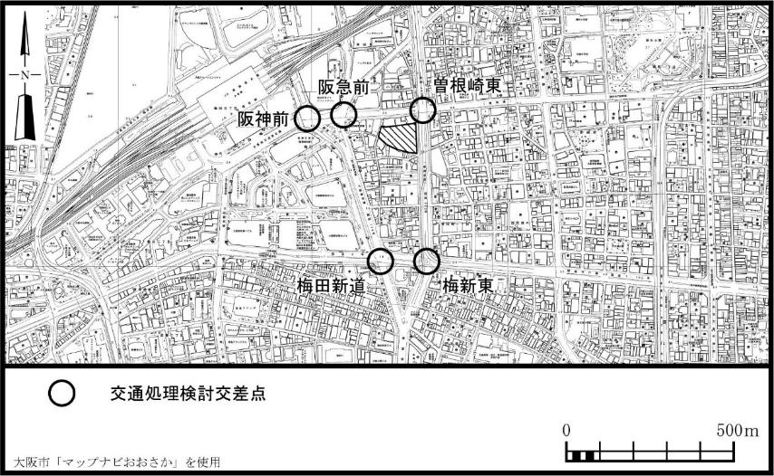
大阪市「マップナビおおさか」を使用

・ 各交差点の交差点需要率及び混雑度は下表の通りであり、一般的な評価基準（交差点需要率：0.9未満，混雑度：1.0未満）を下回っていることから、円滑な交差点交通処理が可能と考えられます。
・ また、いずれの地点においても本事業による影響は小さいものと考えます。

 |  | ①現況  (H27.11) | 将来※ |  | 本事業による  影響  (③‐②)
 |  | ①現況  (H27.11) | ②本事業無 | ③本事業有 | 本事業による  影響  (③‐②)
交差点  需要率 | 平日 | 0.251~  0.645 | 0.282~  0.693 | 0.283~  0.695 | 0.000~  0.005
交差点  需要率 | 休日 | 0.209~  0.544 | 0.280~  0.682 | 0.283~  0.686 | 0.001~  0.016
流入部  混雑度 | 平日 | 0.07~  0.96 | 0.08~  0.82 | 0.09~  0.82 | 0.00~  0.03
流入部  混雑度 | 休日 | 0.05~  0.71 | 0.05~  0.78 | 0.06~  0.78 | 0.00~  0.07
※将来の予測には、周辺プロジェクト実施による影響を含んでいる。
・ 交差点需要率及び混雑度の予測結果を踏まえ、本事業の実施による周辺交通への影響は小さいとする事業者の考え方に問題はない。
(5) 工事計画
① 準備書の概要（P21～26、P93～105）
・ 工事計画の全体工程、工事の内容及び工事中の環境保全対策は、Ⅰ章に記載したとおりである。
・ 昼間は自動車交通や歩行者通行も多いことから、それらへの影響をできる限り低減し安全な工事を行う計画としている。
・ 夜間工事に関しては、騒音、振動の発生が少ない建物内部での作業等、周辺環境及び安全に配慮した工事内容とする計画としている。
・ 工事期間中は工事車両出入口部分で工事車両と歩行者が交錯するなどの影響が想定されることから、工事車両出入口前の適切な誘導員配置や搬入出時間帯の配慮などにより、歩行者の安全を確保する計画としている。
・ 工事関連車両の走行ルートは、幹線道路をできる限り利用するとともに、周辺道路環境の状況に応じて対応できるように複数のルートを設定し、車両の分散化や渋滞緩和を図る計画としている。

② 検討結果
・ 事業計画地周辺は梅田の中心部に位置し、歩行者の通行が多い地域であることから、工事期間中の歩行者の安全確保には万全を期されたい。

